проницаемости которых отличаются друг от друга, коэффициенты фильтра-ционного сопротивления несовершенной по степени вскрытия скважины определяются по формуле
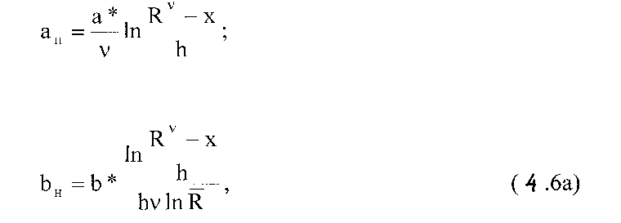
где v = ^'1<ц /1с,- — параметр анизотропии;
kв, kг— соответственно вертикальная и горизонтальная проницаемости;
х==1-п;
К = К^ /К(. — безразмерный радиус.
Коэффициенты несовершенства по степени вскрытия в анизотропных пластах определяются по формулам
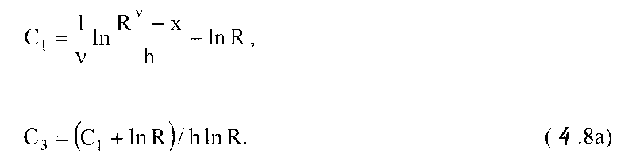
Значительно сложнее точное определение коэффициентов несовершенства С2 и С4, вызванного характером вскрытия.
Величины С 2 и С4 зависят от числа отверстий, типа перфорации, глубины и диаметра каналов, прочностных и фильтрапионных характеристик пористой среды и др. При предположении сферического притока к полусфе-. ре, образующейся за цементным камнем, коэффициенты С2 и С4 можно оце-

